**菜码**

**G15小组会议纪要**

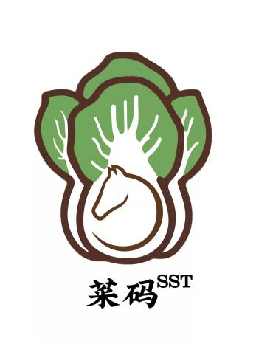

拟制人：叶诗雨 31901132

何雨珊 31901127

吴佳璐 31901130

徐文君 31901131

刘柏轩 31904061

审核人：徐文君 31901131

批准人： 杨 枨 老 师

**会议记录**

|  |  |  |  |
| --- | --- | --- | --- |
| 会议名称 | 软件需求分析原理与实践 | | |
| 会议时间 | 2022年 2 月 25 日 | 会议地点 | 微信 |
| 会议主持 | 徐文君 | 会议记录 | 吴佳璐 |
| 与会人员 | 徐文君，吴佳璐，叶诗雨，何雨珊，刘柏轩 | | |
| 缺席人员及原因 | 无 | | |
| 1. 小组主要人员介绍   组长：徐文君 15167178846  组员：吴佳璐 15267515332  叶诗雨 19858195683  何雨珊 13600691421  刘柏轩 15397022833   1. 会议内容   1、前一阶段工作总结（截至2022/02/25 | 22:00之前）：   * + 1. 小组举行了第一次会议确定了选题，并初步分配了任务，要求大家完成报告个人负责部分的初稿，学习使用课程需要用到的软件；     2. 吴佳璐、徐文君完成了项目工程需求计划初稿中的大部分内容；     3. 叶诗雨、何雨珊完成了可行性研究报告初稿中的大部分内容；     4. 刘柏轩同学完成了项目章程，但内容不够完善；   2、小组作业进一步讨论分配：   * + 1. 何雨珊、叶诗雨完成可行性研究报告中未完成的部分，负责人何雨珊、叶诗雨，计划于2022/02/26 18：00前完成，在组内交付修改后的可行性研究报告；完成自己负责部分的PPT制作，负责人何雨珊、叶诗雨，计划于2022/2/27 8：00前完成，将PPT交付给组长；     2. 徐文君、吴佳璐完成项目需求工程计划中未完成的部分，其中吴佳璐主要负责添加甘特图和wbs图制作，徐文君主要负责风险管理子计划、人力资源管理子计划完善，负责人徐文君、吴佳璐，计划于2022/02/26 18：00前完成，在组内交付修改后的项目需求工程计划；完成自己负责部分的PPT制作，负责人徐文君、吴佳璐，计划于2022/2/27 8：00前完成，将PPT交付给组长；     3. 刘柏轩对项目章程进行修改，负责人刘柏轩，计划于2022/02/26 18：00前完成，在组内交付修改后的项目章程；完成自己负责部分的PPT制作，负责人刘柏轩，计划于2022/2/27 8：00前完成，将PPT交付给组长；     4. 组员对交付的初稿进行讨论审核，提出意见，负责人徐文君，计划于2022/2/26 18：00完成；     5. 吴佳璐对第二次会议进行记录并编写会议纪要，负责人吴佳璐，计划于2022/02/27 20：00前完成，在组内交付第二次组内会议纪要。  1. 会议总结 2. 将前一阶段的工作进行审核，并提出修改意见 3. 进一步分配工作，为后续工作做准备。 | | | |
| 会议截图： | | | |